Manual de usuario

Exportación de Notas MoodleGoogle

Cliente: ORT

Índice

**Introducción 3**

**Instalación 4**

Requisitos del Sistema 4

Instalación 4

Instalación Plugin 4

**Configuraciones 6**

Configuración Plugin Global 6

Habilitación 6

ID de la carpeta de Google Drive* 7

Clave JSON de Google* 7

Prefijos de grupos a filtrar 7

Espera de actualización de evaluables 8

Configuración de Cron 8

Configuración a nivel de materia 10

Agregar plugin al curso 10

Configuración del curso (actividad del plugin) 11

Visibilidad y Restricción del plugin 12

**Funcionalidades y Operaciones 14**

Ejecución 14

Archivos exportados 14

Índice 14

Exportación actual 14

Archivo Histórico 15

**Logging 16**

Detalle 17

Errores 17

Errores administrables 17

Errores Fatales 18

**Tabla de Versión 19**

# Introducción

En este manual de usuario se proporcionará información detallada y una guía paso a paso sobre cómo configurar y utilizar el plugin de exportación de notas Moodle Google. Este manual cubre las funcionalidades principales, operaciones básicas y solución de problemas básicos. Se dirige a aquellos usuarios que administren la plataforma y que se encarguen de la configuración y mantenimiento del plugin.

Cabe destacar que este manual se complementa con el “80-2 - Manual de usuario - Configuracion Google Cloud y obtencion de Credenciales”, requisito importante a la hora de instalar y configurar los accesos a google drive.

# Instalación

## Requisitos del Sistema

* Moodle 4.1.10
* Tareas programadas de Moodle ejecutándose tal como se especifica en la documentación de Moodle. [Documentación de Moodle - Cron](https://docs.moodle.org/all/es/Cron)
* Cuenta en Google según especifica el manual ***Configuración de Google Cloud y obtención de Credenciales***.
* Proyecto en Google Cloud.

## Instalación

### Instalación Plugin

Para la instalación del plugin es necesario ir a “Administración del Sitio”, en la parte de extensiones entrar a la opción de Instalar complementos.

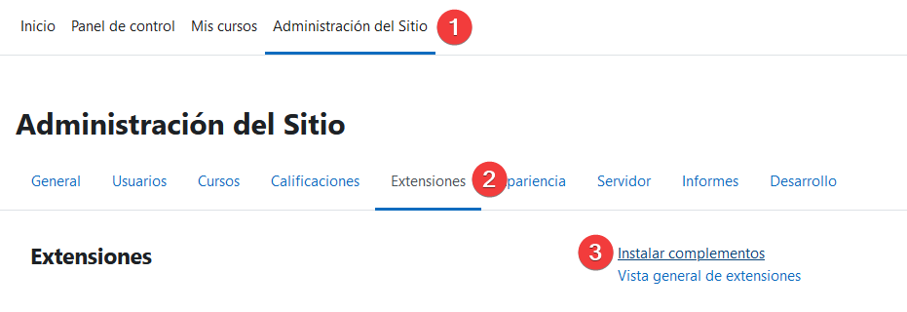

Una vez adentro debería ver la siguiente interfaz

Agregue el ZIP del plugin con el botón “Seleccione un archivo” y clickee en el botón de “Instalar complemento desde archivo ZIP”.

Una vez instalado el plugin se muestra la configuración global.

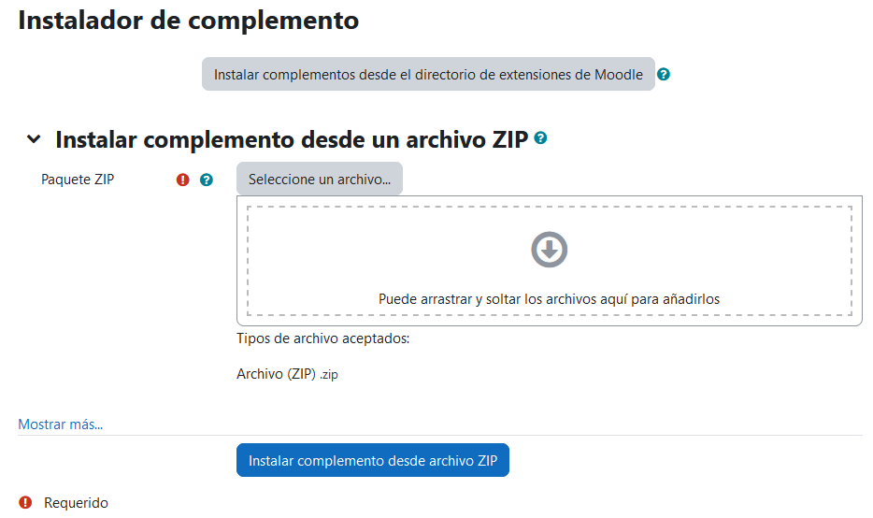

Nota: Para más información sobre la instalación puede consultar la [documentación de moodle](https://docs.moodle.org/404/en/Installing_plugins).

# Configuraciones

Una vez instalado el plugin se cuenta con tres secciones disponibles de configuración.

De requerir un funcionamiento básico y predeterminado del plugin se debe configurar los campos obligatorios (marcados con un **\***) de la *Configuración Plugin Global*.

## Configuración Plugin Global

Esta configuración corresponde a los parámetros obligatorios del plugin, parámetros por defecto de la exportación y la habilitación general del mismo.

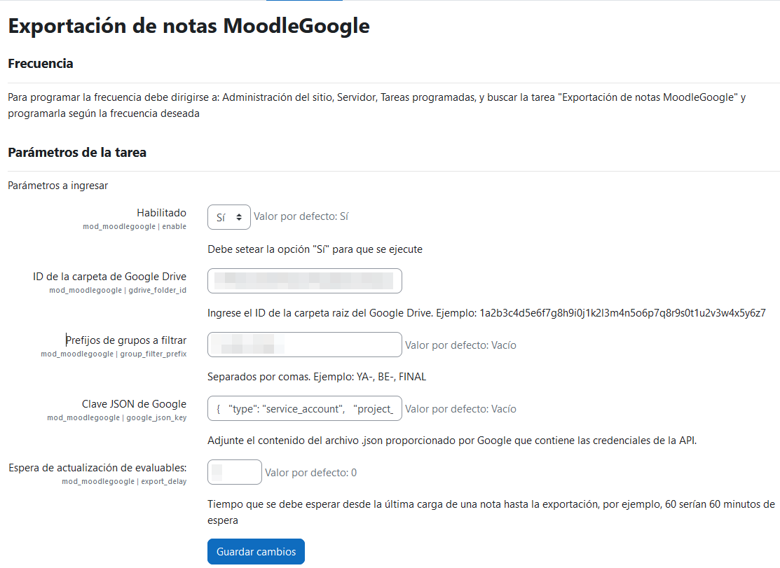

### Habilitación

El campo Habilitado permite la activación y desactivación del plugin sin desactivar o cambiar la configuración de ejecución del cron.

En caso de estar deshabilitado el proceso iniciará en cuando en los momentos que el proceso cron lo ejecute pero el proceso no realizará ninguna tarea terminando instantáneamente y generando su log correspondiente.

### ID de la carpeta de Google Drive**\***

Campo obligatorio que corresponde al id único de la carpeta raíz donde se realizará el export del índice y las materias que no tienen especificada una carpeta.



Se puede obtener el id de la carpeta desde la url de google drive, va a necesitar entrar a la carpeta que quiera seleccionar como directorio raíz y quedarse con el hash como se muestra a continuación.



**Nota Importante**: Recuerde que el usuario de la API debe tener acceso a la carpeta (Ver “*Configuración directorio en drive*” en el manual de Configuración de Google Cloud y obtención de Credenciales) .

### Clave JSON de Google**\***

Campo obligatorio donde debe colocarse el contenido de la Json Key obtenida luego del proceso de configuración en Google Cloud (ver manual Configuración de Google Cloud y obtención de Credenciales).



### Prefijos de grupos a filtrar

Prefijos de los grupos, para todas las materias que no contengan prefijos cargados a nivel actividad, que se van a filtrar al momento de hacer el export.

Los mismos deben ser separados por comas (espacios serán ignorados).



### Espera de actualización de evaluables

Tiempo de demora que se va a tener en cuenta entre la última nota subida y el inicio de la exportación de notas.



Por ejemplo: Si tengo una espera de 5 minutos, cuando se modifique una nota si en los siguientes 5 minutos no se actualizan más notas la materia pasa a ser considerada exportable, caso contrario se esperará a la siguiente ejecución del plugin para reconsiderar las materias exportables. Esto es para evitar una exportación continua de notas y dar lugar a un tiempo de espera.

Se recomienda un valor no inferior a 5 minutos y no mayor a 10.080 minutos (1 semana).

## Configuración de Cron

Para configurar la periodicidad de ejecución debemos configurar su periodicidad Cron. Para ello, como administrador, deberemos acceder a **administración del Sitio** → **Servidor** → **Tareas programadas**

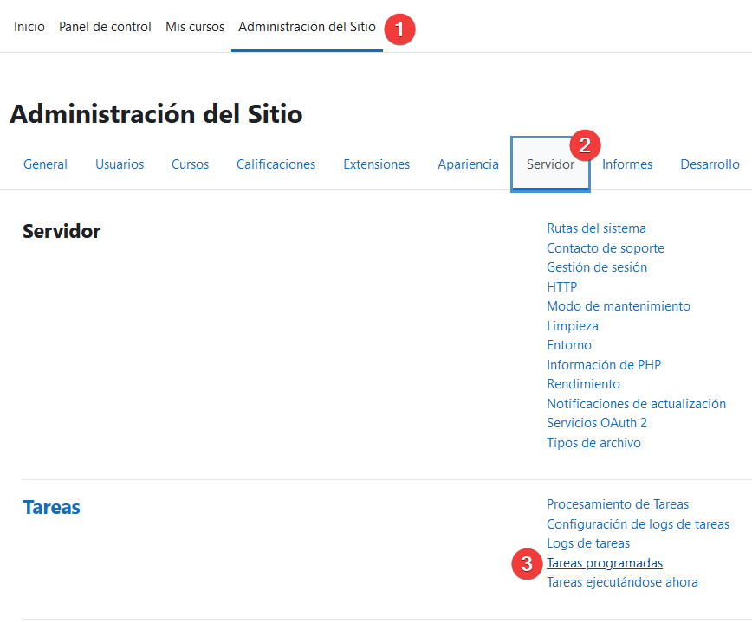

Una vez dentro de las tareas programadas, ubicar el plugin e ir a la configuración con el icono de engranaje.

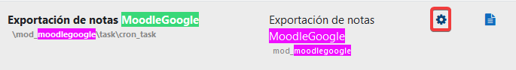

Nota: Se recomienda utilizar la búsqueda del navegador (CTRL + F) con la palabra clave *MoodleGoogle*.

Desde esta interfaz es posible visualizar los datos de ejecuciones del proceso y modificar la frecuencia de la exportación con los valores Cron.

Nota: Con la herramienta [Crontab.Guru](https://crontab.guru/) se puede visualizar los tiempos de ejecución configurables.

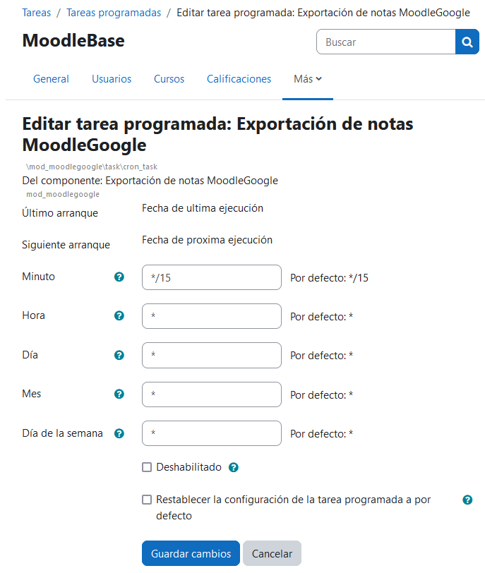

Nota: Se recomienda una ejecución cada X tiempo (*/x) para mejorar la sincronización de la ejecución del cron. Valores recomendados entre */15 y */60.

## Configuración a nivel de materia

Para poder contar con la configuración a nivel de materia se deberá insertar una instancia de la actividad del plugin en la materia requerida.

**Nota Importante**: Luego de la instalación y configuración es muy importante no olvidar de restringir los tipos de usuario con acceso al mismo (ver “Visibilidad y Restricción del plugin”).

### Agregar plugin al curso

Ingresar al curso como administrador y entrar en “modo editor” para habilitar la edición del curso.



Agregar en la sección una actividad o recurso (recomendado en la primera sección del mismo).

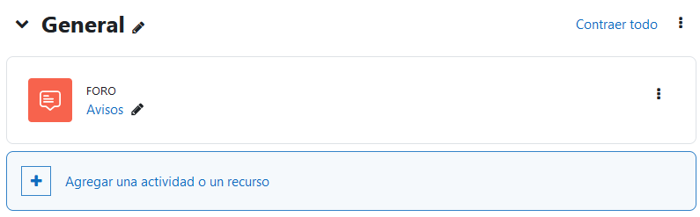

Seleccionar el plugin

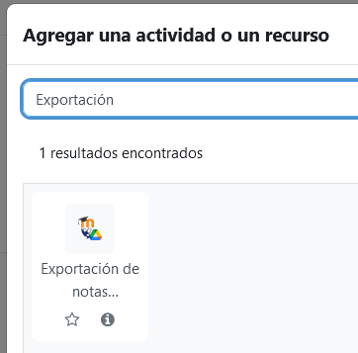

### Configuración del curso (actividad del plugin)

Luego de la instalación se podrá acceder a la configuración del mismo.

Aquí se encuentran las opciones para utilizar en esta materia sobreescribiendo la configuración global del plugin para la materia en cuestión.

Aquí se puede modificar: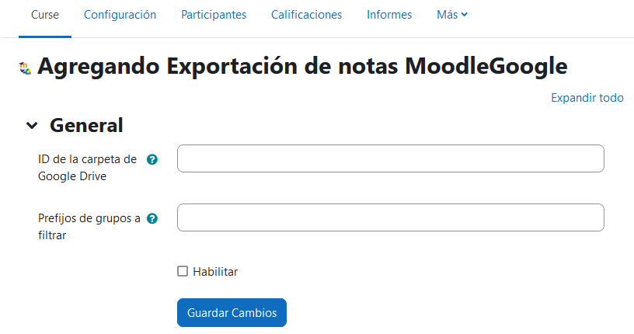

* ID de la carpeta de Google Drive
  + Para modificar el lugar de exportación de la materia y su histórico.
* Prefijos de grupos a filtrar
  + Permite eliminar la restricción de grupos configurada globalmente colocando un * en el campo.
  + Permite utilizar grupos distintos que los parametrizan a nivel global.
* Habilitación
  + Permite deshabilitar la explotación de una materia convirtiéndola en una materia permanentemente no exportable.

Nota: Se destaca que debido al tipo de plugin Activity, la plataforma Moodle permite dar de alta múltiples instancias del mismo dentro de una materia/curso. En caso de que una materia cuente con más de una instancia del plugin el sistema utilizará la última modificada.

**Nota Importante**: Recuerde que el usuario de la API debe tener acceso a la carpeta (Ver “*Configuración directorio en drive*” en el manual de Configuración de Google Cloud y obtención de Credenciales) .

### Visibilidad y Restricción del plugin

Es **muy importante** restringir la visibilidad del plugin a los estudiantes.

Para ello en el modo editor deberemos ocultar el activity.

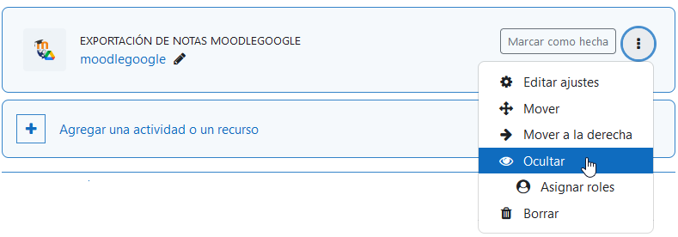

Una vez oculto el módulo aparecerá con la leyenda indicando “Oculto a estudiantes”.

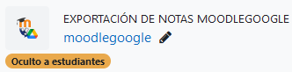

# Funcionalidades y Operaciones

## Ejecución

El proceso está configurado para que su ejecución sea automática a través del cron. La ejecución manual del mismo es desaconsejada ya que el sistema al detectar que la ejecución no está dentro de los parámetros esperados por la automatización, limita la cantidad de materias exportables a 1 junto al índice de materias.

En caso de requerir ejecutar el cron manualmente se recomienda:

* Leer la especificación funcional del desarrollo.
* Seguir las instrucciones de la [documentación de moodle de tareas programadas.](https://moodledev.io/docs/4.5/apis/subsystems/task/scheduled)

Nota: Tener en cuenta que la ejecución manual del cron no asegura la ejecución del proceso ya que el mismo solo iniciará si la fecha de “próxima ejecución” del plugin es igual o menor a la actual.

## Archivos exportados

El proceso puede generar tres tipos de archivos.

### Índice

Este archivo de guía exporta la totalidad de materias (exportables o no) con el objetivo de ser una ayuda para el usuario final. El mismo está compuesto por ID de materia, Nombres de materia y categorías.

El archivo es generado en cada ejecución del proceso y será guardado en la carpeta raíz configurada a nivel de plugin global.

El archivo cuenta con el nombre “Indice de Materias.csv”.

### Exportación actual

Estos archivos colocados en la carpeta raíz (global o especificada a nivel de materia) son generados cuando una materia es considerada exportable (cambios en sus notas y cumplimiento de condiciones configuradas).

El archivo resultante cuenta con el nombre [Id d|e materia]-[Nombre largo de materia].csv

### Archivo Histórico

Estos archivos son colocados dentro de una carpeta “histórico” dentro de una sucesión de carpetas que respete la jerarquía de las categorias correspondientes a la materia, dentro de la carpeta raíz de cada materia (global o especificada a nivel de materia).

*Ej: Instituto de Tecnología ORT / Analista de Sistemas Almagro y Belgrano / Sistemas / Cursada del 1° Cuatrimestre 2024 / Materias del 4° Cuatrimestre (2°2°) / Calidad de Software / Histórico*

El archivo histórico resultante cuenta con el nombre [Id de materia]-[Nombre largo de materia]-[YYYY]-[MM]-[DD]-[HH]-[MM].csv*.*

# Logging

El plugin utiliza el sistema estándar de logging de tareas de Moodle. La ejecución escribe en el logueo de la misma cada paso ejecutado incluidos los errores.

Para acceder a la visualización de los logs existen dos caminos.

* Administración del Sitio / Servidor / Logs de tareas

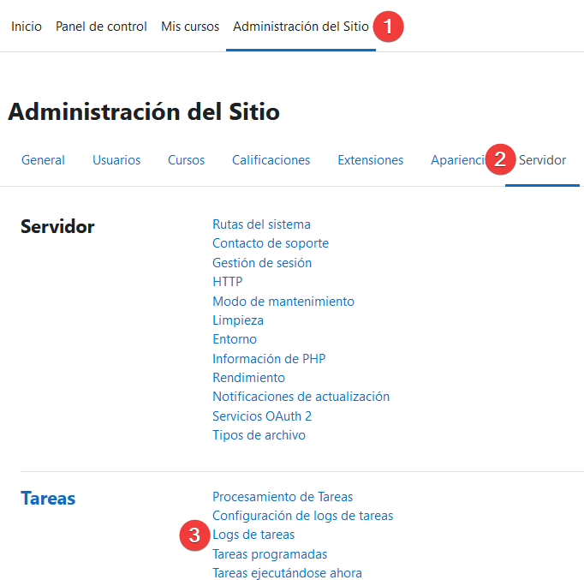

* Administración del Sitio / Servidor / Tareas programadas / Exportación de notas MoodleGoogle / Ver registro de Exportación de notas MoodleGoogle

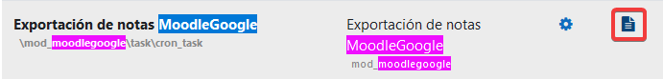

Nota: Se recomienda utilizar la búsqueda del navegador (CTRL + F) con la palabra clave *MoodleGoogle*.

Aquí podremos visualizar las últimas ejecuciones del plugin con su horario, duración y resultado. También nos permite descargar o visualizar el log completo de la ejecución.

## Detalle

Para visualizar el detalle de cada ejecución se debe seleccionar el engranaje de la ejecución y seleccionar la opción de vista o descarga.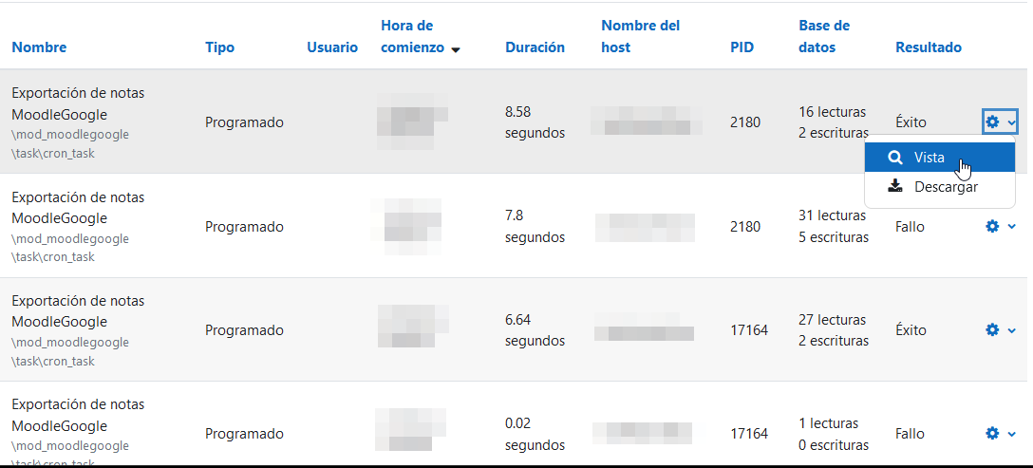

El logueo contará con un registro por cada ejecución interna del proceso para ayudar en caso de errores. También muestra valores importantes que hayan sido generados en el momento de la ejecución como el cálculo de cantidad máxima de materias a exportar.

### Errores

En caso de existir errores durante la ejecución, el resultado será “Fallo”.

#### Errores administrables

Estos errores son contemplados y permiten que continúe la ejecución del proceso para las etapas que no interfieran.

Estos se visualizarán por duplicado:

* Momento cronológico: El error en su momento de aparición, para facilitar el diagnóstico.
* Resumen de errores: Sobre el final del log todos los errores son sumarizados para tener un rápido acceso a los mismos.

#### Errores Fatales

Son errores no contemplados dentro de la ejecución y ajenos al mismo que pueden entorpecer la ejecución.

Dichos errores tendrán su logueo pero no permitirán que continúe el proceso cuando los mismos ocurran.

| Tabla de Versión | | | |
| --- | --- | --- | --- |
| **Nro de Versión** | **Elaborado por** | **Fecha** | **Breve descripción** |
| 0.1 | Ivan Flores | 11/06/2024 | Base de Manual de usuario |
| 1.0 | Ian Bassi | 14/06/2024 | Primera versión del manual |
|  |  |  |  |
|  |  |  |  |
|  |  |  |  |
|  |  |  |  |

# 